Суббота, 13.04

На R16-9 и R16-10 настроен статический NAT. На R16-9 при исходящем запросе адрес PC_Sav1 будет изменён на 200.16.0.1, при входящем запросе адрес 200.16.0.1 будет изменён на 10.16.5.254. На R16-10 сделано всё тоже самое, только используются адреса 200.16.0.2 и 10.16.6.254 соответственно.

Для проверки был отправлен ping на маршрутизатор R16-7. Чтобы R16-7 мог маршрутизировать трафик адреса 200.16.0.1 и 200.16.0.2 пришлось добавить на интерфейсы ether1 (таким образом на интерфейсах ether1 на R16-9 и R16-10 по 2 ip адреса).

На R16-1 и R16-7 начата настройка BGP. Созданы templates по умолчанию, где указывается номер AS, Router ID и диапазон сетей (с помощью фильтров и Firewall – AdressesList). Также создано 2 соединения, так как маршрутизаторы соединены двумя каналами. В соединении указывается название и template, после чего все параметры о AS, в которой находится маршрутизатор, подгружаются автоматически клавишей apply. Остаётся указать адрес первого маршрутизатора в другой AS (подключённого напрямую), номер удалённой AS и указать, что подключение по eBGP.

В Firewall – AdressesList создаётся list с указанием адресов, выдаваемых узлам по NAT.

Понедельник, 15.04

На R16-1 и R16-7 закончена настройка BGP. В графе «сессии» маршрутизаторы видят друг друга. Попытка ping-а с PC_Sav1 успешна, при отключении первого канала между R16-1 и R16-7 трафик пойдёт по резервному (в дальнейшем планируется настройка Ether Channel).

На R16-2 и R16-8 также сделана настройка BGP. В графе «сессии» маршрутизаторы также видят друг друга. Однако попытки ping-а не успешны. Маршрутизатор R16-8 по какой-то причине не перенаправляет трафик на R16-2. Маршруты имеются, NAT работает, настройка BGP верная.

Также сделана схема маршрутизации.

На R16-9 и R16-10 настроен динамический NAT, однако работоспособность его не проверена.

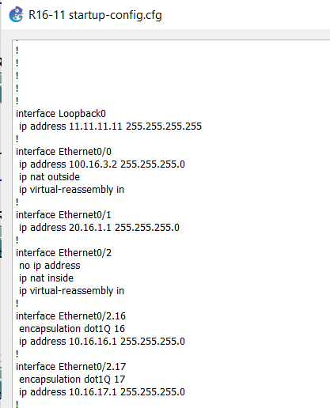

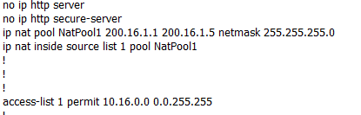

Вторник, 16.04

На R16-7 и R16-8 настроен iBGP. Между R16-7 и R16-1 работает BGP. Между R16-8 и R16-2 также настроен BGP. Кроме того, для этого были настроены маршруты к loopback интерфейсам между маршрутизаторами в разных AS.

Между R16-3 и R16-11 выполнена настройка BGP, также между R16-4 и R16-12 работает iBGP. В этой области не работал протокол OSPF, так как были внесены не все подсети в процессы OSPF. После исправлений протокол заработал. Также были настроены маршруты к loopback интерфейсам между маршрутизаторами в разных AS.

К коммутатору SW16-2 был подключён ещё один ПК, который относится не к тому же VLAN, в котором находится PC_Sav4. Это необходимо для проведения дополнительных проверок работы сети. Также была выполнена настройка этого ПК и дополнительная настройка на коммутаторе.

На R16-13 и R16-14 настроен iBGP. Также были настроены маршруты к loopback интерфейсам между маршрутизаторами в разных AS.